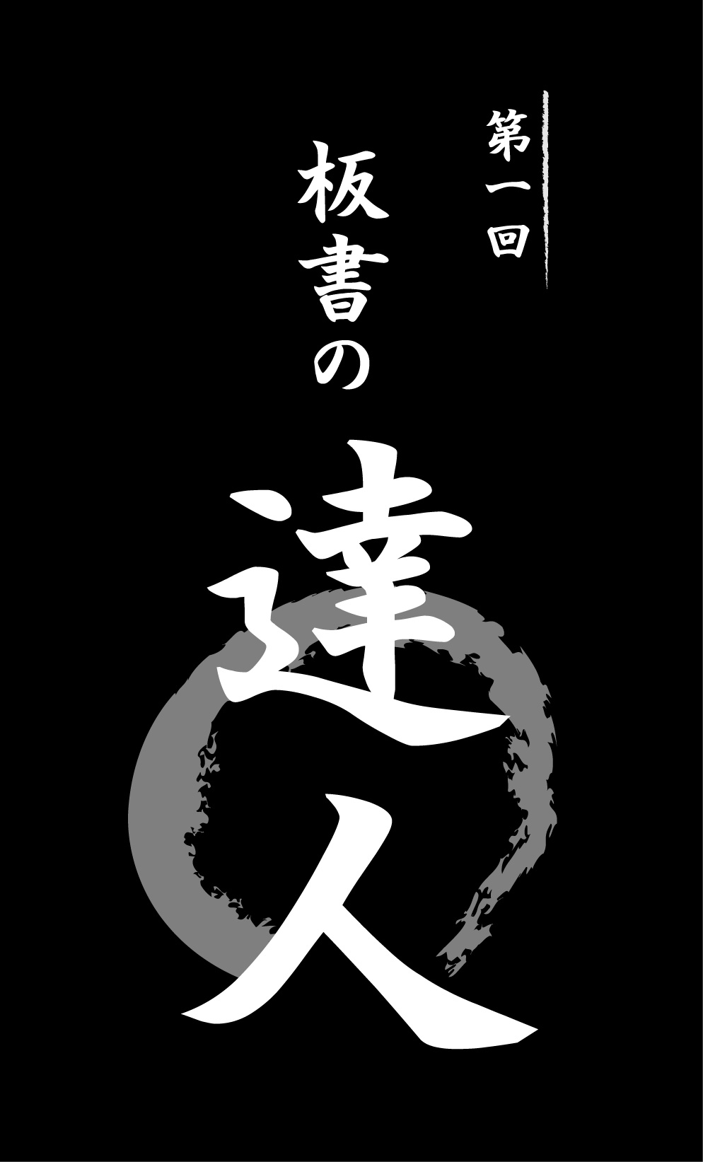

応募シート

- 住所
（〒 － ）

- 氏名(ふりがな)

- 性別 年齢
- 電話番号
（自宅） － － （携帯電話） － －
- メールアドレス
（PC）
（携帯電話）
- 所属 □本学学生 □本学卒業生 □本学修了生 □その他（ ）
- 学校名（勤務先）

- 板書画像 （ ）枚
- 板書説明書 （ ）枚

全 枚の 枚目

板書説明書
指導者：
対象学年： □小 □中 □高 □特別支援学校 年
内容（単元名など）：
授業日： 年 月 日
使用教科書： （平成○○版）
※板書で工夫したところなどを記入してください。

※内容についての確認事項（チェックする場合は■にしてください。）
□板書は自分のオリジナルである。
□個人情報の観点から、配慮が必要なところはない。または処理している。
□使用教科書の画像や個人情報などには、こちらでマスク処理（不明瞭にする効果）を施すことがあることがあります。ご了承ください。
※配慮が必要な箇所があれば以下にご記入ください。(記入例参照)

全 １ 枚の １ 枚目

板書説明書【記入例】
指導者： 兵教 太郎
対象学年： ■小 □中 □高 □特別支援学校 ４年
内容（単元名など）： ごんぎつね
授業日： 2014年９月10日
使用教科書： 光村図書（平成２３年発行）
※板書で工夫したところなどを記入してください。
作品の「題名」も作品の重要な要素であり、「題名読み」により、「人がら」を読んでいる。
「夜でも昼でも」「辺りの村」「いたずら ばかり」「ひとりぼっちの小ぎつね」など本文のキーワードを抜き出している。

子どもから出てきた「読み」を、黄色のチョークによって書きとめている。
赤い矢印によって、子どもの読みを関係づけている。
「場面ごと」の読み取りではなく、物語の構造である「設定―展開―山場―結末」の【設定】に書かれている「登場人物の人柄」を読み取る学習活動である。
そのため、「祭りなら…」「そう式の合図…」など、他の場面とも関係づけることも行う。

本時のめあて【小めあて】である「登場人物の人がらを読み取ろう」を明示している。
（ここには写っていないが）黒板の右横のホワイトボードに「子どもとともに考えた学習計画」が示されている。
「単元を貫く言語活動」としての【大めあて】〔「ごんぎつね」からテーマを見つけて三さつブックトークやポスターでしょうかいしよう〕を短冊黒板を使って示している。

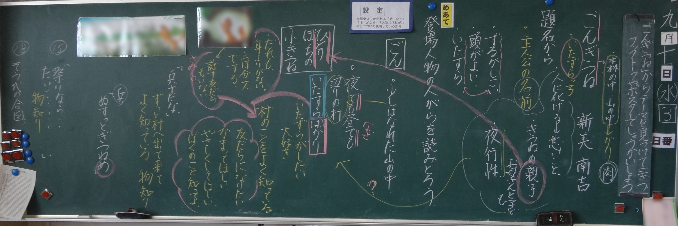

※内容についての確認事項（チェックする場合は■にしてください。）
■板書は自分のオリジナルである。
■個人情報の観点から、配慮が必要なところはない。または処理している。
■使用教科書の画像や個人情報などには、こちらでマスク処理（不明瞭にする効果）を施すことがあることがあります。ご了承ください。
※配慮が必要な箇所があれば以下にご記入ください。(記入例参照)
記入例)
使用教科書にはマスク処理（不明瞭にする効果）を施すこと。

